ИНФОРМАЦИЯ ЗА ПУБЛИЧНО ОБСЪЖДАНЕ НА ПРОЕКТИ, ЗА КОИТО ОБЩИНА ПРИМОРСКО ИМА НАМЕРЕНИЕ ДА ПОЕМЕ ДЪЛГОСРОЧЕН ДЪЛГ

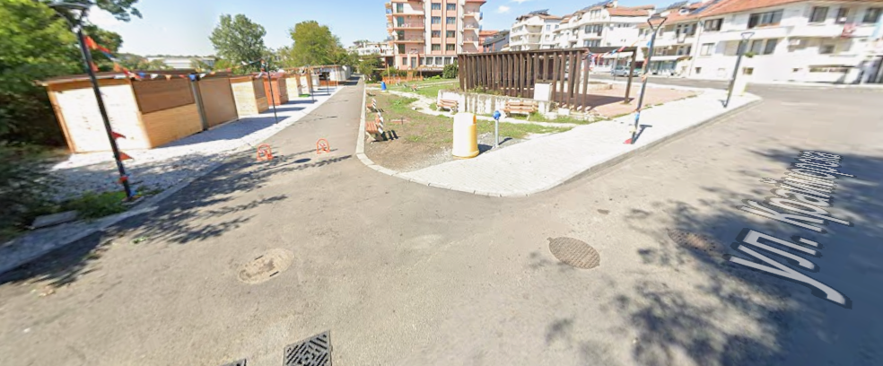
- Проект: Изграждане на базар и благоустройство в УПИ V, кв.69 и УПИ XIII, кв.69 по плана на гр. Приморско /базар Кавака/.

Предназначение: Реализацията на обекта има за цел създаване на благоустроена и функционална зона за търговски и обслужващи дейности, която да осигури подходящи условия за развитие на местния бизнес и предоставяне на разнообразни стоки и услуги на жителите и посетителите на гр. Приморско. Изграждането на обекта и благоустрояването на прилежащото пространство ще допринесат за подобряване на градската среда, повишаване на функционалността и привлекателността на района и по-ефективно използване на общинската територия. С изпълнение на проекта, ще се осигурят ясно обособени и регламентирани места за търговия, което е особено важно за туристически град като Приморско. Това позволява по-добър контрол върху търговските обекти, по-добър външен вид на търговската зона, ограничаване на нерегламентираната търговия, по-добри условия за търговците и по-ясна организация за посетителите.
Проектът дава възможност съществуващият общински ресурс да бъде използван по начин, който създава обществена и икономическа стойност.
В дългосрочен план правилното управление на територията може да генерира приходи за общината, които впоследствие да бъдат насочвани към други дейности – поддръжка на инфраструктурата, благоустрояване, озеленяване и обществени услуги. Качествено реализираният проект може да повиши функционалната и естетическата стойност на прилежащата градска среда. Това има значение както за жителите, така и за бизнеса и туристите. По-привлекателната среда може да стимулира допълнителна стопанска активност и да има положителен ефект върху околните търговски обекти и услуги.
Стойност на проекта СМР: до 400 000 евро.
Начин на финансиране: Дългово финансиране в размер до 400 000 евро - заем от финансова или кредитна институция.
Начин на обезпечаване: Залог върху настоящи и бъдещи парични вземания, представляващи настоящи и бъдещи приходи на Община Приморско.

- Проект: Инженеринг – проектиране, изпълнение на СМР и упражняване на авторски надзор на обект: „Изграждане на подход и благоустройство в част от ПИ 58356.506.544 и ПИ 58356.506.545 по КККР на гр. Приморско“.

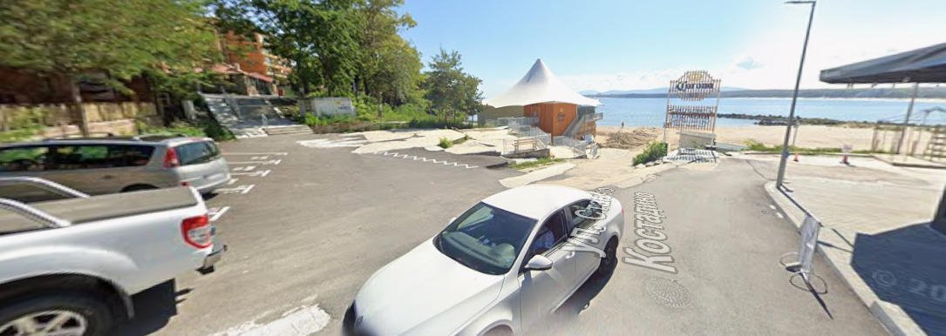

Предназначение: Проектът предвижда изграждане на подход и благоустройство към Южния плаж на гр. Приморско, в района на бившия ресторант „Понс“. Ще допринесе за подобряване на съществуващата инфраструктура и на качеството на живот на местното население. Проектът ще допринесе за подобряване условията на живот на гражданите и по - голям комфорт на гостите на града през летния сезон. Реализирането на проекта е насочено към подобряване на достъпността, безопасността и функционалността на съответната градска територия. Ще се създаде организирана връзка с прилежащата инфраструктура и ще се подобрят условията за пешеходен, транспортен и обслужващ достъп. Предвид туристическия характер на гр. Приморско и сезонното увеличаване на натоварването върху градската инфраструктура, подобряването на достъпите и благоустрояването на територията имат значение не само за собствениците и ползвателите на прилежащите имоти, но и за цялостната организация на градската среда. Проектът създава предпоставки за по-безопасно движение, по-добра достъпна среда, по-ефективно обслужване на територията и по-добър естетически облик на района. В този смисъл инвестицията следва да се разглежда като част от последователното подобряване на градската инфраструктура и благоустрояването на Приморско.
Стойност на проекта – проектиране, СМР и авторски надзор: до 150 000 евро.
Начин на финансиране: Дългово финансиране в размер до 150 000 евро - заем от финансова или кредитна институция.
Начин на обезпечаване: Залог върху настоящи и бъдещи парични вземания, представляващи настоящи и бъдещи приходи на Община Приморско.

- Инженеринг - проектиране, изпълнение на СМР и упражняване на авторски надзор на обект "Изграждане на парк "Кория" в ПИ 58356.503.424 по КККР на гр. Приморско“.

Местонахождение
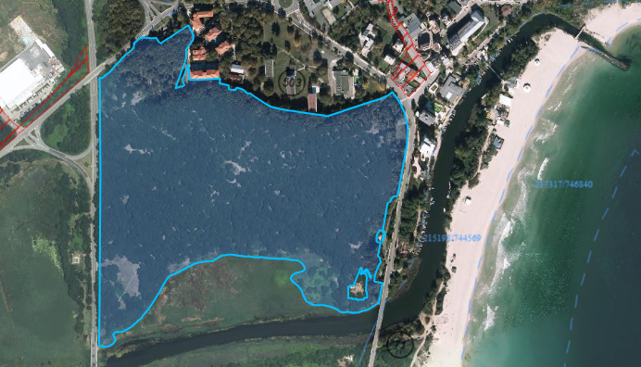

Предназначение: Изграждането на парка ще допринесе за подобряване на градската среда, увеличаване на площите за обществен отдих и рекреация и създаване на по-привлекателна и функционална среда за жителите и посетителите на гр. Приморско. Инвестицията ще подобри качеството на публичното пространство, ще създаде условия за свободно време и социални контакти на открито и ще допринесе за повишаване на привлекателността на града като туристическа дестинация. Проектът предвижда цялостно благоустрояване и изграждане на ново обществено парковo пространство в ПИ 58356.503.424 по КККР на гр. Приморско. Основната цел е създаване на функционална, достъпна и привлекателна зона за отдих, разходки, спорт, развлечения и социални контакти за жителите и гостите на града. В рамките на инвестиционното намерение се предвижда проектиране и изпълнение на необходимите строително-монтажни работи, свързани с оформянето на парковата територия, изграждането на пешеходни пространства и алеи, благоустрояване, озеленяване и създаване на подходящи места за престой, отдих, спорт, развлечения и др. Предвижда се обособяване на зелени площи, декоративна и парковa растителност, като чрез подходящо озеленяване се цели подобряване на микроклимата и естетическото въздействие на територията. Особено значение има създаването на достъпна среда, позволяваща удобно използване на парковото пространство от различни групи от населението, включително деца, възрастни хора и хора с намалена подвижност.
Съществено предимство е и формата „инженеринг“, при която проектирането, изпълнението на СМР и авторският надзор са обвързани в рамките на една инвестиционна дейност. Това позволява по-добра координация между проектантските решения и тяхното реално изпълнение и улеснява цялостното управление на проекта.
Стойност на проекта: СМР и авторски надзор до 1 550 000 евро.
Начин на финансиране: Дългово финансиране в размер до 1 550 000 евро - заем от финансова или кредитна институция.
Начин на обезпечаване: Залог върху настоящи и бъдещи парични вземания, представляващи настоящи и бъдещи приходи на Община Приморско
4. Проект: Инженеринг - проектиране, изпълнение на СМР и упражняване на авторски надзор на обект "Изграждане на подход и благоустройство към плаж Приморско-Север".
Предназначение: Проектът предвижда проектиране и цялостно благоустрояване на подхода към плаж „Приморско-Север“, с цел създаване на по-добра, безопасна и достъпна среда за жителите и посетителите на Приморско.
Основната цел е да се изгради функционален и добре организиран достъп до плажната зона, който да отговаря на съвременните изисквания за безопасност, достъпност и комфорт. Предвижда се изпълнение на необходимите строително-монтажни работи, оформяне на подходите и прилежащите пространства, благоустрояване и подходящо озеленяване.
Особено значение има осигуряването на удобен пешеходен достъп, включително създаване на условия за достъпна среда за възрастни хора, семейства с детски колички и хора с намалена подвижност. Подобряването на инфраструктурата ще улесни достъпа до плажа и ще повиши безопасността на движението в района.
Проектът може да включва и обновяване на настилки, отводняване, осветление, озеленяване, паркови елементи и градско обзавеждане, съобразени с характера на крайбрежната зона и изискванията за устойчиво развитие на територията. Реализирането на проекта ще има пряк ефект върху качеството на градската и туристическата среда в Приморско. Подобреният подход ще се използва както от местните жители, така и от хилядите туристи, които посещават северния плаж през активния сезон.

Местоположение:
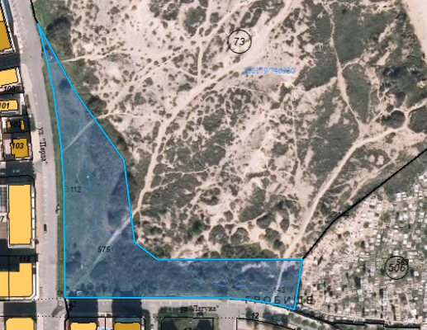

Стойност на проекта СМР, авторски надзор: до 350 000 евро.
Начин на финансиране: Дългово финансиране в размер до 350 000 евро - заем от финансова или кредитна институция.
Начин на обезпечаване: Залог върху настоящи и бъдещи парични вземания, представляващи настоящи и бъдещи приходи на Община Приморско

5. Проект: Инженеринг - проектиране, изпълнение на СМР и упражняване на авторски надзор на обект: "Благоустройство в УПИ I кв. 39 "н" по плана на гр. Приморско /пред въжен мост/.
Предназначение: Проектът предвижда цялостно благоустрояване на територията пред въжения мост в гр. Приморско, с цел оформяне на функционално, безопасно и естетически издържано обществено пространство. Основната цел е съществуващата територия да бъде организирана и приведена в по-добро състояние, като се създадат подходящи условия за пешеходно движение, краткотраен престой, отдих и свободно време. Предвижда се изпълнение на необходимите строително-монтажни работи, включително оформяне и обновяване на настилки, благоустрояване, озеленяване и поставяне на подходящи елементи на градското обзавеждане. Предвид ключовото местоположение пред въжения мост, зоната има потенциал да се превърне във важна част от публичното пространство и естествено място за преминаване и престой на жители и туристи. Чрез подходящо архитектурно и ландшафтно решение може да се постигне по-добра връзка между прилежащите градски пространства и зоните за отдих.
Инженеринговият подход – проектиране, изпълнение на СМР и авторски надзор в рамките на една обществена поръчка – позволява решенията за благоустрояването да бъдат съобразени с реалните условия на терена и изпълнението да бъде проследявано от проектанта до завършването на обекта.

Местоположение:
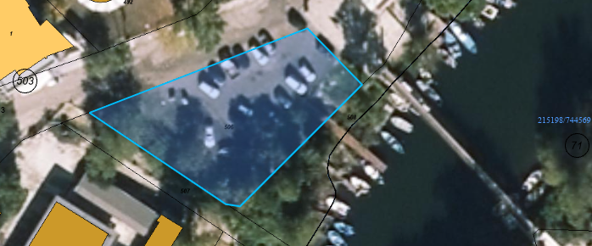

Стойност на проекта СМР, авторски надзор: до 200 000 евро.
Начин на финансиране: Дългово финансиране в размер до 200 000 евро - заем от финансова или кредитна институция.
Начин на обезпечаване: Залог върху настоящи и бъдещи парични вземания, представляващи настоящи и бъдещи приходи на Община Приморско

6. Проект: Инженеринг - проектиране, изпълнение на СМР и упражняване на авторски надзор на обект: "Основен ремонт на пешеходен бетонен мост устие р. “Дяволска".
Предназначение: Проектът предвижда основен ремонт и цялостно възстановяване на пешеходния бетонен мост при устието на р. „Дяволска“, с цел осигуряване на безопасно, устойчиво и удобно преминаване на пешеходци и подобряване на връзките между прилежащите градски и крайбрежни пространства.
Основната цел е съществуващото съоръжение да бъде приведено в добро техническо и експлоатационно състояние, като бъдат отстранени установените повреди и се осигури необходимата надеждност и безопасност при експлоатация.
В рамките на проекта се предвижда извършване на необходимите строително-монтажни работи за възстановяване и укрепване на конструктивните елементи, ремонт на настилките, парапетите и другите елементи на съоръжението, както и подобряване на прилежащите подходи. Конкретният обхват следва да бъде определен въз основа на техническото обследване и инвестиционния проект.
Основният ремонт на пешеходния бетонен мост при устието на р. „Дяволска“ е инвестиция в безопасността, надеждността и дългосрочното функциониране на съществуваща инфраструктура с важно значение за пешеходния достъп в района. Чрез своевременното извършване на необходимите ремонтни дейности се създават условия за безопасна експлоатация на съоръжението, подобрява се достъпността на крайбрежната зона и се запазва важна пешеходна връзка за местните жители и гостите на града.

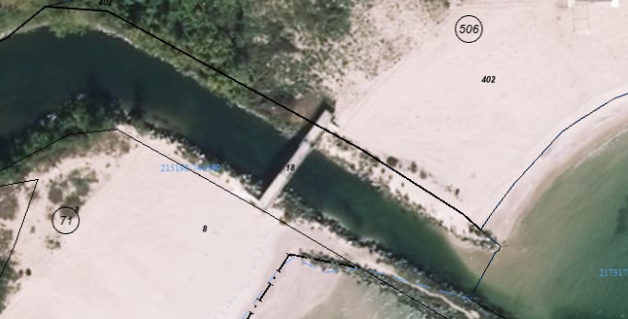
Стойност на проекта СМР, авторски надзор: до 150 000 евро.
Начин на финансиране: Дългово финансиране в размер до 150 000 евро - заем от финансова или кредитна институция.
Начин на обезпечаване: Залог върху настоящи и бъдещи парични вземания, представляващи настоящи и бъдещи приходи на Община Приморско

7. Проект: Инженеринг - проектиране, изпълнение на СМР и упражняване на авторски надзор на обект: "Основен ремонт на въжен мост над р. "Дяволска".
Предназначение: Проектът предвижда основен ремонт и възстановяване на въжения мост над р. „Дяволска“, който е важен пешеходен елемент от градската и туристическата инфраструктура на Приморско. Основната цел е съоръжението да бъде приведено в сигурно, устойчиво и добро експлоатационно състояние, като се запази неговата характерна визия и функция.
В рамките на проекта се предвижда извършване на необходимите проекто-проучвателни работи и строително-монтажни дейности, определени въз основа на техническото обследване и инвестиционния проект. Те могат да включват ремонт и/или възстановяване на носещите и конструктивните елементи, въжената система, настилката, парапетите, връзките и закрепванията, както и на прилежащите подходи и други елементи, необходими за безопасната експлоатация на съоръжението.
Особено важно е да се гарантира безопасността на пешеходците, като едновременно с това се запази характерният облик на моста като разпознаваем елемент от градската среда на Приморско.
Местоположение:
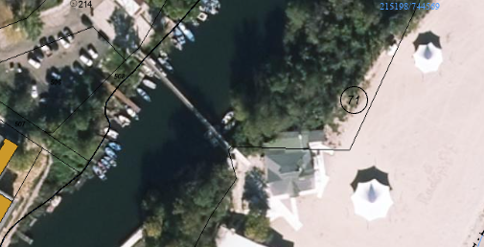
Стойност на проекта СМР, авторски надзор: до 100 000 евро.
Начин на финансиране: Дългово финансиране в размер до 100 000 евро - заем от финансова или кредитна институция.
Начин на обезпечаване: Залог върху настоящи и бъдещи парични вземания, представляващи настоящи и бъдещи приходи на Община Приморско

8. Проект: Инженеринг - проектиране, изпълнение на СМР и упражняване на авторски надзор на обект: "Основен ремонт и преустройство на общинска сграда в УПИ III, кв.23 в културен център" по плана на гр. Приморско.

Предназначение: Проектът предвижда основен ремонт и преустройство на съществуваща общинска сграда с цел превръщането ѝ в модерен, функционален и достъпен културен център, който да бъде обществено пространство за култура, образование, творчество и социални контакти.
Основната цел е съществуващият общински сграден фонд да бъде обновен и адаптиран към съвременните изисквания, като се създадат подходящи условия за провеждане на културни прояви, изложби, представления, образователни инициативи, срещи, творчески занимания и други обществени събития.
В рамките на проекта се предвиждат необходимите проекто-проучвателни работи и строително-монтажни дейности за ремонт и функционално преустройство на сградата, обновяване на помещенията, инсталациите и прилежащите пространства. Предвижда се създаване на съвременна и приветлива вътрешна среда, съобразена с предназначението на бъдещия културен център.
Особено значение следва да се отдаде на достъпността и безопасността, включително осигуряване на подходящи условия за хора с увреждания, възрастни хора и деца.
Преустройството на общинската сграда в културен център представлява инвестиция не само в сградния фонд, а преди всичко в хората и в качеството на обществения живот в Приморско. Създаването на съвременен културен център ще осигури пространство за творчество, образование, култура и общуване, достъпно за различни възрастови и социални групи. Проектът ще създаде условия за развитие на местния културен потенциал и ще допринесе за по-богат и активен обществен живот през цялата година.
Местоположение:
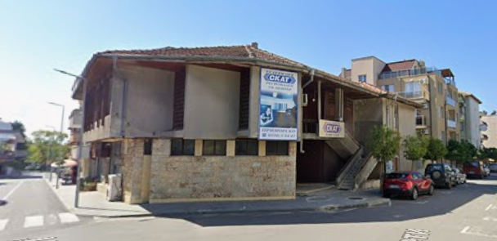

Стойност на проекта СМР, авторски надзор: до 600 000 евро.
Начин на финансиране: Дългово финансиране в размер до 600 000 евро - заем от финансова или кредитна институция.
Начин на обезпечаване: Залог върху настоящи и бъдещи парични вземания, представляващи настоящи и бъдещи приходи на Община Приморско

9. Проект: Придобиване на сграда с идентификатор 58356.506.558.3 по КККР на гр. Приморско.
Местоположение:
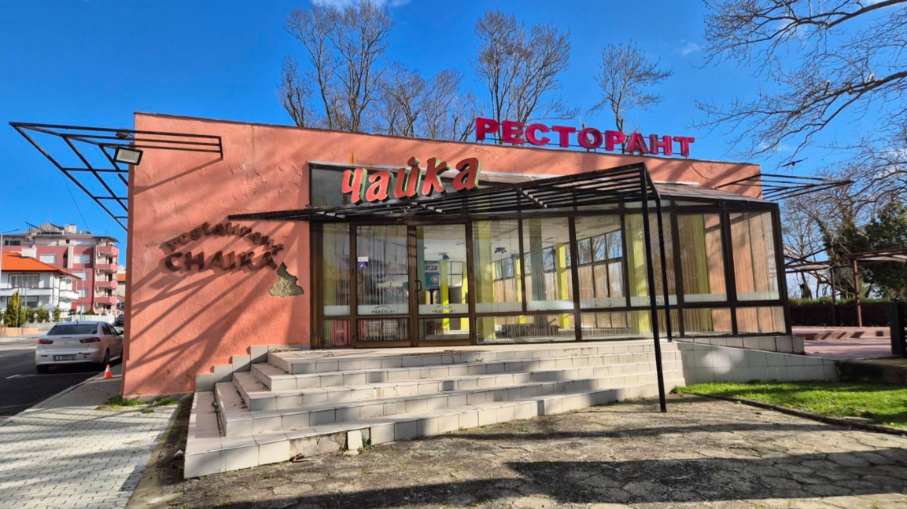
Предназначение: Придобиването на сградата с идентификатор 58356.506.558.3 по КККР на гр. Приморско има за цел разширяване и ефективно управление на общинската собственост и осигуряване на допълнителен имотен ресурс за реализиране на обществени и общински дейности.
Стойност на проекта СМР, авторски надзор: до 77 000 евро.
Начин на финансиране: Дългово финансиране в размер до 77 000 евро - заем от финансова или кредитна институция.
Начин на обезпечаване: Залог върху настоящи и бъдещи парични вземания, представляващи настоящи и бъдещи приходи на Община Приморско

10. Проект: Инженеринг - проектиране, изпълнение на СМР и упражняване на авторски надзор на обект: "Основен ремонт, реконструкция и благоустройство на сграда с идентификатор 58356.506.558.3 по КККР на гр. Приморско".
Предназначение: Реализацията на обекта има за цел основен ремонт, реконструкция и благоустрояване на сградата с идентификатор 58356.506.558.3 по КККР на гр. Приморско, с оглед подобряване на нейното техническо състояние, функционалност и експлоатационни характеристики. Инвестицията ще допринесе за възстановяване и ефективно използване на общинския сграден фонд, подобряване на качеството и функционалността на обществената инфраструктура и създаване на подходяща среда за реализиране на общински и обществени дейности. Реализацията на обекта ще повиши ефективността на използване на общинската собственост и ще създаде условия за дългосрочно и устойчиво използване на сградата в обществен интерес.

Местоположение:
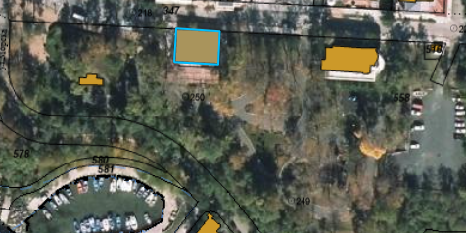
Стойност на проекта СМР, авторски надзор: до 250 000 евро.
Начин на финансиране: Дългово финансиране в размер до 250 000 евро - заем от финансова или кредитна институция.
Начин на обезпечаване: Залог върху настоящи и бъдещи парични вземания, представляващи настоящи и бъдещи приходи на Община Приморско

11. Инженеринг - проектиране, изпълнение на СМР и упражняване на авторски надзор на обект: "Изграждане на асансьор в общинска сграда "Поликлиника" с идентификатор 58356.503.243.1 по КККР на гр. Приморско".
Предназначение: Изграждането на асансьора ще осигури по-добър и удобен достъп до различните нива на сградата за граждани, пациенти, посетители и служители, включително за лица с намалена подвижност и хора с увреждания.Инвестицията ще допринесе за подобряване на достъпността на обществената инфраструктура, повишаване качеството на предоставяните услуги и създаване на по-безопасна, функционална и достъпна среда в общинската сграда.
Местоположение:
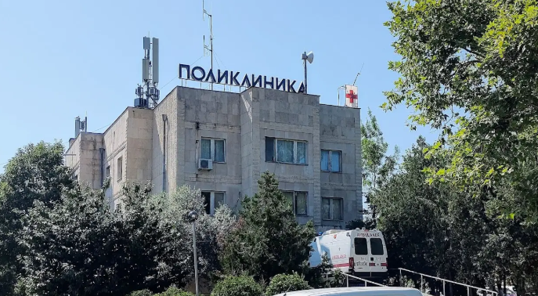
Стойност на проекта СМР, авторски надзор: до 100 000 евро.
Начин на финансиране: Дългово финансиране в размер до 100 000 евро - заем от финансова или кредитна институция.
Начин на обезпечаване: Залог върху настоящи и бъдещи парични вземания, представляващи настоящи и бъдещи приходи на Община Приморско

12.Инженеринг - проектиране, изпълнение на СМР и упражняване на авторски надзор на обект: "Основен ремонт на част от общинска сграда с идентификатор 58356.501.570.2 по КККР на гр. Приморско /дейност Социален патронаж/, оборудване и обзавеждане".

Предназначение: Инвестицията ще допринесе за подобряване на функционалността и материалната база на „Социален патронаж“, създаване на подходящи условия за работа на служителите и подобряване на условията за организация и предоставяне на социални услуги на нуждаещи се лица.

Местоположение:
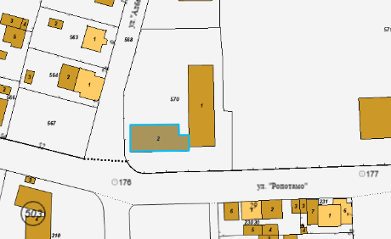

Стойност на проекта СМР, авторски надзор: до 100 000 евро.
Начин на финансиране: Дългово финансиране в размер до 100 000 евро - заем от финансова или кредитна институция.
Начин на обезпечаване: Залог върху настоящи и бъдещи парични вземания, представляващи настоящи и бъдещи приходи на Община Приморско
13. Инженеринг - проектиране, изпълнение на СМР и упражняване на авторски надзор на обект: "Основен ремонт на покрива на общинска сграда с идентификатор 58356.501.400.3 ДГ "Русалка" гр. Приморско".
Местоположение:
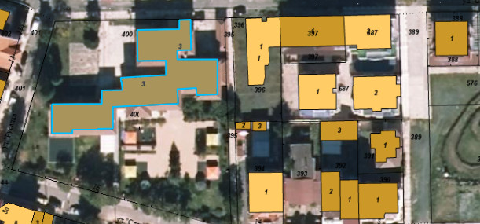
Предназначение: Инвестицията ще допринесе за подобряване на техническото състояние и експлоатационната надеждност на сградата, предотвратяване на увреждания вследствие на проникване на влага и създаване на по-сигурна и подходяща среда за децата и персонала на детската градина.
Стойност на проекта СМР, авторски надзор: до 100 000 евро.
Начин на финансиране: Дългово финансиране в размер до 100 000 евро - заем от финансова или кредитна институция.
Начин на обезпечаване: Залог върху настоящи и бъдещи парични вземания, представляващи настоящи и бъдещи приходи на Община Приморско

14. Закупуване на специализиран автомобил линейка за нуждите ЦСМП Приморско.
Предназначение: Проектът предвижда закупуване на специализиран санитарен автомобил – линейка, предназначен за нуждите на Центъра за спешна медицинска помощ – Приморско. Основната цел е да се осигури надеждна и добре оборудвана транспортна база за оказване на спешна медицинска помощ и своевременно транспортиране на пациенти. Закупуването на специализиран автомобил – линейка за нуждите на ЦСМП – Приморско е инвестиция пряко свързана със здравето и безопасността на населението. Наличието на надежден санитарен автомобил е основна предпоставка за своевременна реакция при спешни медицински случаи и за безопасното транспортиране на пациенти.
Необходимостта от подобна инвестиция е особено значима за Приморско предвид сезонното увеличаване на населението и интензивното натоварване на града през летните месеци. Закупуването на нов специализиран автомобил ще подобри готовността за реакция и ще създаде по-добри условия за работа на медицинските екипи, като едновременно с това ще повиши сигурността както на постоянните жители, така и на гостите на общината.
Стойност на проекта СМР, авторски надзор: до 100 000 евро.
Начин на финансиране: Дългово финансиране в размер до 100 000 евро - заем от финансова или кредитна институция.
Начин на обезпечаване: Залог върху настоящи и бъдещи парични вземания, представляващи настоящи и бъдещи приходи на Община Приморско

15. Изграждане на крайбрежна алея в ПИ 37023.501.1000 и ПИ 37023.501.574 по КККР на гр. Китен /плаж Атлиман гр. Китен/.
Предназначение: Проектът предвижда проектиране и строителство на съвременна пешеходна крайбрежна алея в поземлени имоти (ПИ) 37023.501.1000 и 37023.501.574, които осигуряват достъп и свързаност в зоната около емблематичния плаж „Атлиман“ в гр. Китен. Крайбрежната алея е публична инфраструктура с експлоатационен период над 20–30 години. Финансирането на такъв дълготраен актив с текущи бюджетни средства в рамките на една година е невъзможно и финансово неоправдано, тъй като би лишило Общината от ликвидност за ежедневните ѝ функции. Дългосрочният кредит позволява разходът да бъде разпределен във времето, съобразно периода на ползване на обекта.
Плаж „Атлиман“ е един от най-посещаваните по Южното Черноморие. Изграждането на модерна алея дава европейски облик на курорта, удължава престоя на туристите и стимулира местната икономика (хотелиери, ресторантьори, търговци). Основната цел е оформяне на качествено обществено пространство, което да осигури удобен достъп до плажната зона и да подобри връзката между града и крайбрежната територия. Алеята може да бъде оформена с подходящи настилки, осветление, озеленяване и елементи на градското обзавеждане, съобразени с природния и туристически характер на района.
Особено значение има подобряването на пешеходната достъпност и безопасността. При подходящо проектно решение могат да бъдат осигурени удобни маршрути за семейства с деца, възрастни хора и хора с намалена подвижност.
Местоположение:
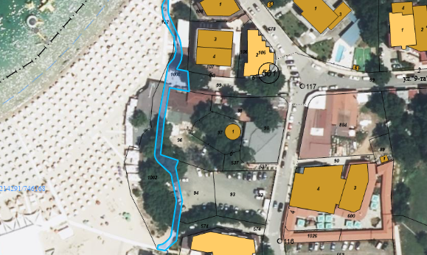

Стойност на проекта СМР, авторски надзор: до 250 000 евро.
Начин на финансиране: Дългово финансиране в размер до 250 000 евро - заем от финансова или кредитна институция.
Начин на обезпечаване: Залог върху настоящи и бъдещи парични вземания, представляващи настоящи и бъдещи приходи на Община Приморско

16. Инженеринг - проектиране, изпълнение на СМР и упражняване на авторски надзор на обект: "Изграждане на парк в УПИ I кв.51а и УПИ II, кв.52, по плана на гр. Китен".
Предназначение: Проектът предвижда изпълнението на инженеринг (комплексно проектиране, строително-монтажни работи и авторски надзор) за изграждането на нов градски парк в УПИ I (кв. 51а) и УПИ II (кв. 52) по плана на гр. Китен. Средствата от дългосрочния дълг са изцяло с капиталов характер и ще бъдат вложени в:
• Изготвяне на технически/работен инвестиционен проект и упражняване на авторски надзор.
• Дейности по вертикална планировка, оформяне на алеи, зони за отдих, детски и спортни площадки.
• Озеленяване, засаждане на дълготрайна декоративна растителност и изграждане на автоматизирани поливни системи.
• Монтаж на парково осветление, паркова мебел (пейки, беседки) и системи за видеонаблюдение.
Местоположение:
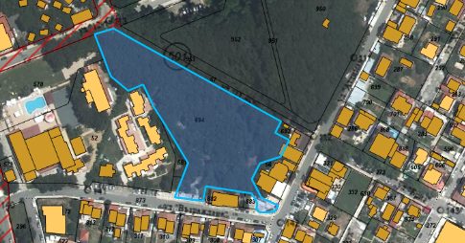
Стойност на проекта СМР, авторски надзор: до 300 000 евро.
Начин на финансиране: Дългово финансиране в размер до 300 000 евро - заем от финансова или кредитна институция.
Начин на обезпечаване: Залог върху настоящи и бъдещи парични вземания, представляващи настоящи и бъдещи приходи на Община Приморско
17. Инженеринг - проектиране, изпълнение на СМР и упражняване на авторски надзор на обект: "Изграждане на велоалея в ПИ 37023.501.50 по КККР на гр.Китен.
Предназначение: Проектът предвижда изпълнение на инженеринг (комплексно проектиране, строително-монтажни работи и авторски надзор) за изграждането на специализирана велоалея в поземлен имот (ПИ) 37023.501.50 по кадастралната карта на гр. Китен. Средствата от дългосрочния дълг ще имат строго капиталов характер и ще се използват за:
• Проектиране на трасето, геодезическо заснемане и избор на оптимални конструктивни решения.
• СМР по полагане на специализирана настилка, маркировка и поставяне на вертикална сигнализация (пътни знаци) за велосипедисти.
• Монтаж на енергоефективно алейно осветление и обособяване на зони за краткотраен отдих (велостоянки, пейки, кошчета).
Местоположение:
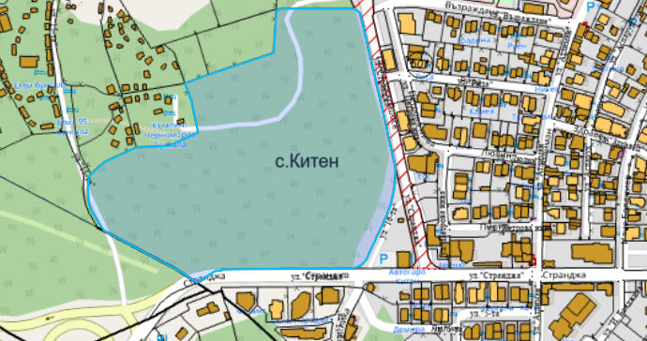
Стойност на проекта СМР, авторски надзор: до 61 000 евро.
Начин на финансиране: Дългово финансиране в размер до 61 000 евро - заем от финансова или кредитна институция.
Начин на обезпечаване: Залог върху настоящи и бъдещи парични вземания, представляващи настоящи и бъдещи приходи на Община Приморско

18. Проект: Инженеринг - проектиране, изпълнение на СМР и упражняване на авторски надзор на обект: "Изграждане на улица в ПИ 37023.501.869 и паркинг в ПИ 37023.501.1078 по КККР на гр. Китен.
Предназначение: Реализирането на обекта ще облекчи трафика в района, ще осигури допълнителни паркоместа за жителите и гостите на града и ще спре нерегламентираното паркиране в зелени или прашни площи. Проектът предвижда изграждане на нова улична инфраструктура и обособяване на паркинг в гр. Китен, с цел подобряване на транспортния достъп, организацията на движението и възможностите за паркиране в района.
Основната цел е създаване на добре организирана и безопасна транспортна среда, която да обслужва местните жители, бизнеса и посетителите на града. Изграждането на улицата ще осигури по-добра връзка с прилежащите територии и ще подобри достъпа до имотите и съществуващата инфраструктура.
Проектът обхваща изпълнение на инженеринг (проектиране, строително-монтажни работи и авторски надзор) за изграждане на нова пътна артерия (улица в ПИ 37023.501.869) и прилежаща зона за паркиране (паркинг в ПИ 37023.501.1078) по плана на гр. Китен. Набраните чрез дългосрочния дълг средства ще се използват изцяло за дълготрайни капиталови инвестиции – проектиране, СМР по полагане на устойчиви пътни настилки (асфалт, паваж), изграждане на тротоари и бордюри, зграждане на съпътстваща подземна и надземна инфраструктура: улично осветление, дъждовна канализация и полагане на хоризонтална и вертикална пътна сигнализация (маркировка и знаци).
Местоположение:
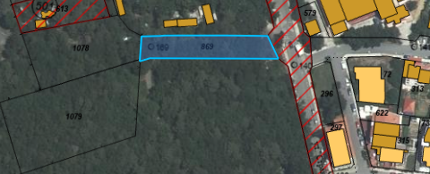
Стойност на проекта СМР, авторски надзор: до 300 000 евро.
Начин на финансиране: Дългово финансиране в размер до 300 000 евро - заем от финансова или кредитна институция.
Начин на обезпечаване: Залог върху настоящи и бъдещи парични вземания, представляващи настоящи и бъдещи приходи на Община Приморско
19. Проект: Инженеринг - проектиране, изпълнение на СМР и упражняване на авторски надзор на обект: "Основен ремонт на физкултурен салон на ОУ "Христо Ботев" с. Ново Паничарево.
Предназначение: Проектът предвижда основен ремонт и модернизиране на физкултурния салон на ОУ „Христо Ботев“ в с. Ново Паничарево, с цел създаване на по-безопасна, функционална и съвременна среда за физическо възпитание и спорт на учениците. Основната цел е съществуващата спортна база да бъде приведена в добро техническо и експлоатационно състояние, като се подобрят условията за провеждане на учебните занятия и спортни дейности.
В рамките на проекта могат да бъдат предвидени необходимите ремонтни дейности по подови настилки, стени, тавани, дограма, осветление, електрически и други инсталации, както и обновяване на спортното оборудване и прилежащите помещения, съобразно техническото обследване и инвестиционния проект.
Инвестицията във физкултурния салон е инвестиция в здравето, развитието и бъдещето на децата от с. Ново Паничарево. Създаването на съвременна и безопасна спортна среда ще даде възможност на учениците да спортуват при по-добри условия и ще насърчи физическата активност, дисциплината, екипността и активния начин на живот.
Местоположение:
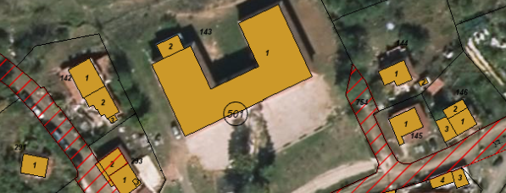
Стойност на проекта СМР, авторски надзор: до 100 000 евро.
Начин на финансиране: Дългово финансиране в размер до 100 000 евро - заем от финансова или кредитна институция.
Начин на обезпечаване: Залог върху настоящи и бъдещи парични вземания, представляващи настоящи и бъдещи приходи на Община Приморско
20. Проект: Изграждане на спортно игрище в двора ОУ "Христо Ботев" с. Ново Паничарево.
Предназначение: Проектът предвижда цялостно изграждане на ново, мултифункционално спортно игрище на открито в дворното пространство на Основно училище „Христо Ботев“, с. Ново Паничарево, община Приморско. Средствата, набрани чрез дългосрочния дълг, имат изцяло капиталов характер. Изграждането на спортното игрище в двора на ОУ „Христо Ботев“, с. Ново Паничарево, ще създаде безопасна и модерна среда за спорт и физическа активност на учениците. Обектът ще допринесе за подобряване на физическата подготовка, здравословния начин на живот и активното прекарване на свободното време на децата. Спортното игрище ще предостави възможност за провеждане на учебни занятия, спортни мероприятия и извънкласни дейности, както и ще подпомогне развитието на интереса към спорта и екипната работа. Реализирането на проекта ще подобри материалната база на училището и ще създаде по-добри условия за обучение и развитие на учениците.
Местоположение:
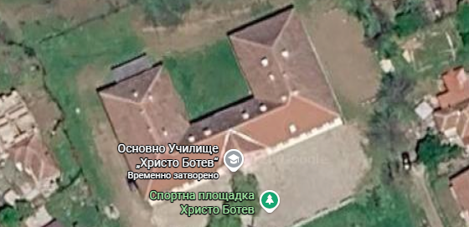

Стойност на проекта: СМР – 50 000 евро
Начин на финансиране: Дългово финансиране в размер до 50 000 евро - заем от финансова или кредитна институция.
Начин на обезпечаване: Залог върху настоящи и бъдещи парични вземания, представляващи настоящи и бъдещи приходи на Община Приморско.

21. Проект: Инженеринг - проектиране, изпълнение на СМР и упражняване на авторски надзор на обект: "Основен ремонт на покрив и саниране на общинска сграда кметство Ясна Поляна".
Предназначение: Реализирането на проекта ще допринесе за подобряване на техническото състояние и енергийната ефективност на сградата. Изпълнението на ремонтните дейности ще осигури по-добри и безопасни условия за работа на служителите и за обслужване на жителите на населеното място. Санирането ще намали топлинните загуби и разходите за енергия, като същевременно ще подобри експлоатационните характеристики и ще удължи полезния живот на сградата. Проектът ще допринесе и за подобряване на облика и състоянието на общинската инфраструктура в с. Ясна поляна. Проектът обхваща изпълнение на инженеринг (проектиране, строително-монтажни работи и авторски надзор) за цялостно обновяване на административната сграда на кметство с. Ясна Поляна, община Приморско. Набраните чрез дългосрочния дълг средства ще се вложат изцяло в дълготрайни капиталови активи за:
• Архитектурно и конструктивно проектиране на ремонтните дейности и въвеждане на мерки за енергийна ефективност.
• Основен ремонт и хидроизолация на покривната конструкция за спиране на течове и предотвратяване на по-нататъшна амортизация на сградата.
• Саниране на обекта: полагане на топлоизолация по външните стени, подмяна на старата дограма с нова енергоспестяваща и ремонт на фасадата.
Местоположение:
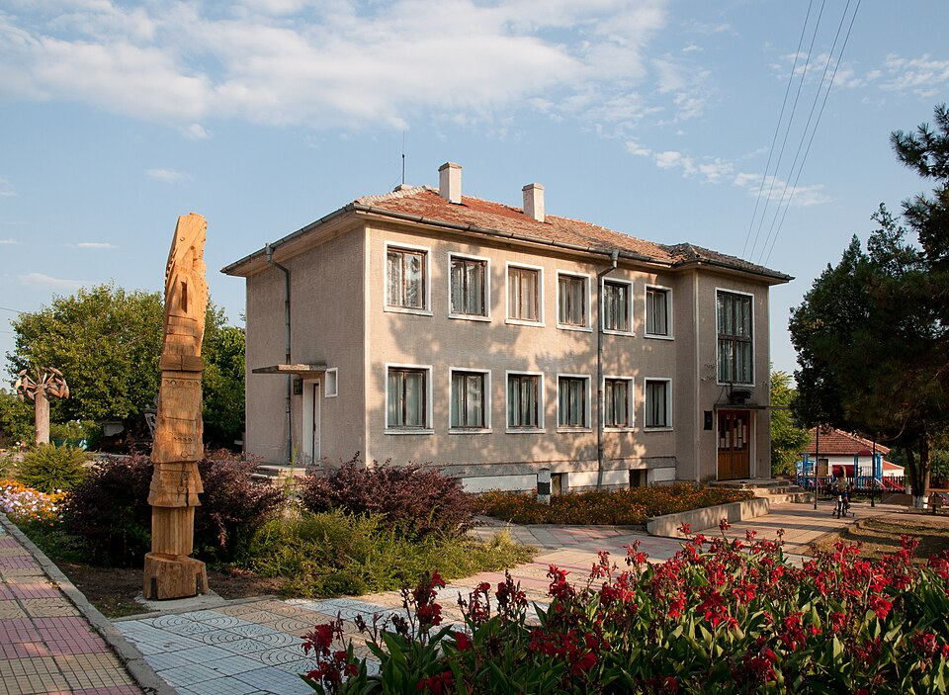
Стойност на проекта: проектиране, СМР и авторски надзор – 150 000 евро
Начин на финансиране: Дългово финансиране в размер до 150 000 евро - заем от финансова или кредитна институция.
Начин на обезпечаване: Залог върху настоящи и бъдещи парични вземания, представляващи настоящи и бъдещи приходи на Община Приморско.

22. Проект: Инженеринг - проектиране, изпълнение на СМР и упражняване на авторски надзор на обект: "Основен ремонт на покрива на Исторически музей - Приморско с идентификатор 58356.503.210.4 по КККР на гр. Приморско".
Предназначение: Изпълнението на проекта ще допринесе за подобряване на техническото състояние, надеждността и дълготрайността на сградата. Изпълнението на ремонтните дейности ще осигури необходимата защита на сградата и музейните експонати от атмосферни влияния и ще създаде по-добри условия за съхранение и представяне на културно-историческото наследство. Проектът ще подпомогне запазването и развитието на музейната дейност и ще подобри условията за посещение от жители и гости на община Приморско. Реализирането на инвестицията ще допринесе за опазването на културното наследство и за подобряване на туристическата и обществената инфраструктура на града.
Местоположение:
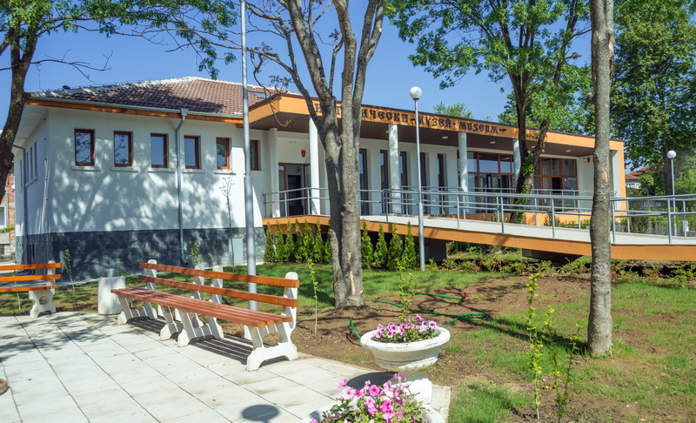
Стойност на проекта: проектиране, СМР и авторски надзор – 60 000 евро
Начин на финансиране: Дългово финансиране в размер до 60 000 евро - заем от финансова или кредитна институция.
Начин на обезпечаване: Залог върху настоящи и бъдещи парични вземания, представляващи настоящи и бъдещи приходи на Община Приморско.

23. Проект: "Рехабилитация и реконструкция на ул. "Ропотамо" - от кръстовището с ул. "Иглика" до кръстовището с ул. "Сияние" в гр. Приморско".
Предназначение: Проектът предвижда цялостна рехабилитация и основна реконструкция на ключов участък от ул. „Ропотамо“ (една от централните и най-натоварени улични артерии в гр. Приморско), разположен между кръстовищата с ул. „Иглика“ и ул. „Сияние“. Реализирането на проекта „Рехабилитация и реконструкция на ул. „Ропотамо“ – от кръстовището с ул. „Иглика“ до кръстовището с ул. „Сияние“ в гр. Приморско“ ще допринесе за подобряване на транспортната достъпност, безопасността и комфорта на жителите и посетителите на града. Изпълнението на строително-ремонтните дейности ще подобри състоянието на пътната инфраструктура и ще осигури по-добри условия за движение на автомобили и пешеходци. Рехабилитацията ще удължи експлоатационния живот на улицата, ще подобри организацията и безопасността на движението и ще допринесе за цялостното подобряване на градската среда. Реализирането на проекта е от значение както за местното население, така и за туристическия поток и устойчивото развитие на гр. Приморско.
Местоположение:
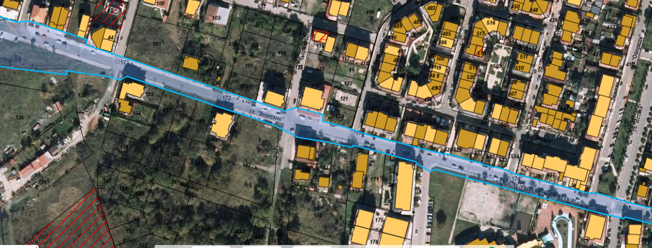
Стойност на проекта: проектиране, СМР и авторски надзор – 1 000 000 евро
Начин на финансиране: Дългово финансиране в размер до 1 000 000 евро - заем от финансова или кредитна институция.
Начин на обезпечаване: Залог върху настоящи и бъдещи парични вземания, представляващи настоящи и бъдещи приходи на Община Приморско.
24. Проект: Инженеринг - проектиране, изпълнение на СМР и упражняване на авторски надзор на обект: "Рехабилитация и реконструкция на ул. "Чьорной Дунаец" с идентификатор 58356.503.146 по КККР на гр. Приморско".
Предназначение: Проектът предвижда изпълнение на инженеринг (комплексно проектиране, строително-монтажни работи и авторски надзор) за цялостна рехабилитация и основна реконструкция на ул. „Чьорной Дунаец“ (поземлен имот с идентификатор 58356.503.146) в гр. Приморско. Средствата, набрани чрез дългосрочния дълг, имат строго капиталов характер Реализирането на проекта ще допринесе за подобряване на транспортната достъпност, безопасността и комфорта на жителите и посетителите на града. Изпълнението на предвидените строително-монтажни работи ще подобри техническото състояние на уличната инфраструктура и ще осигури по-добри условия за движение на пътни превозни средства и пешеходци. Рехабилитацията и реконструкцията ще повишат надеждността и експлоатационния живот на улицата, ще подобрят безопасността на движението и ще допринесат за по-добра и функционална градска среда. Реализирането на инвестицията ще подпомогне развитието на инфраструктурата и устойчивото развитие на гр. Приморско.
Местоположение:
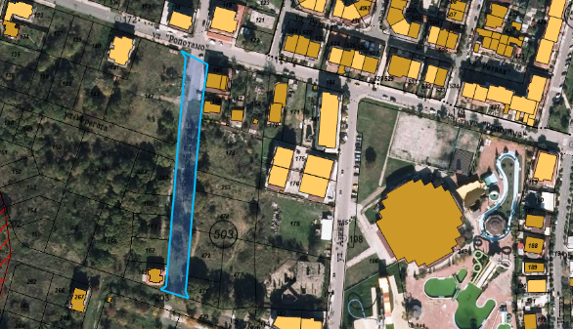
Стойност на проекта: проектиране, СМР и авторски надзор – 500 000 евро
Начин на финансиране: Дългово финансиране в размер до 500 000 евро - заем от финансова или кредитна институция.
Начин на обезпечаване: Залог върху настоящи и бъдещи парични вземания, представляващи настоящи и бъдещи приходи на Община Приморско.

25. Проект: Инженеринг - проектиране, изпълнение на СМР и упражняване на авторски надзор на обект: "Рехабилитация и реконструкция на ул."Перун" с идентификатор 58356.503.429 по КККР на гр. Приморско в частта от о.т. 119, 118, 113, 112, 111.
Предназначение: Реализирането на проекта „Инженеринг – проектиране, изпълнение на СМР и упражняване на авторски надзор на обект: „Рехабилитация и реконструкция на ул. „Перун“ с идентификатор 58356.503.429 по КККР на гр. Приморско в частта от о.т. 119, 118, 113, 112, 111“ ще допринесе за подобряване на състоянието и функционалността на уличната инфраструктура в гр. Приморско. Изпълнението на строително-монтажните работи ще осигури по-добри, безопасни и комфортни условия за движение на пешеходци и моторни превозни средства. Рехабилитацията и реконструкцията ще повишат надеждността и експлоатационния живот на улицата, ще подобрят безопасността на движението и ще допринесат за цялостното подобряване на градската среда. Реализирането на инвестицията ще подпомогне устойчивото развитие на транспортната инфраструктура и ще подобри условията за живот както на местните жители, така и на посетителите на гр. Приморско.
Местоположение:
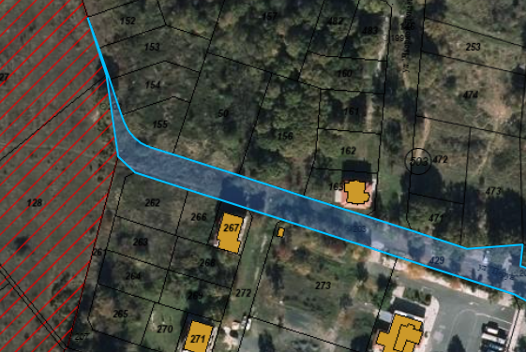
Стойност на проекта: проектиране, СМР и авторски надзор – 450 000 евро
Начин на финансиране: Дългово финансиране в размер до 450 000 евро - заем от финансова или кредитна институция.
Начин на обезпечаване: Залог върху настоящи и бъдещи парични вземания, представляващи настоящи и бъдещи приходи на Община Приморско.
26. Проект: Инженеринг - проектиране, изпълнение на СМР и упражняване на авторски надзор на обект: "Рехабилитация и реконструкция на ул."Лагуна" с идентификатор 58356.506.12 по КККР на гр. Приморско в частта от кръстовище с ул. "Перла" до Гробищен парк.
Предназначение: Реализирането на проекта „Инженеринг – проектиране, изпълнение на СМР и упражняване на авторски надзор на обект: „Рехабилитация и реконструкция на ул. „Лагуна“ с идентификатор 58356.506.12 по КККР на гр. Приморско в частта от кръстовището с ул. „Перла“ до Гробищен парк“ ще допринесе за подобряване на транспортната достъпност и състоянието на уличната инфраструктура в района. Изпълнението на строително-монтажните работи ще осигури по-безопасни, удобни и комфортни условия за движение на пешеходци и моторни превозни средства. Рехабилитацията и реконструкцията ще повишат надеждността и експлоатационния живот на улицата, ще подобрят безопасността на движението и ще допринесат за по-добра организация на транспортния поток. Реализирането на инвестицията ще подобри достъпа до Гробищния парк и ще допринесе за цялостното подобряване на градската среда и инфраструктурата на гр. Приморско.
Местоположение:
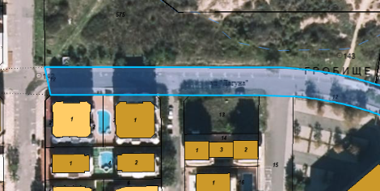
Стойност на проекта: проектиране, СМР и авторски надзор – 150 000 евро
Начин на финансиране: Дългово финансиране в размер до 150 000 евро - заем от финансова или кредитна институция.
Начин на обезпечаване: Залог върху настоящи и бъдещи парични вземания, представляващи настоящи и бъдещи приходи на Община Приморско.

27. Проект: Инженеринг - проектиране, изпълнение на СМР и упражняване на авторски надзор на обект: "Рехабилитация и реконструкция на ул. "Перла" с идентификатор 58356.501.93 по КККР на гр. Приморско в участъка от о.т. 38 до о.т.45".
Предназначение: Реализирането на проекта „Инженеринг – проектиране, изпълнение на СМР и упражняване на авторски надзор на обект: „Рехабилитация и реконструкция на ул. „Перла“ с идентификатор 58356.501.93 по КККР на гр. Приморско в участъка от о.т. 38 до о.т. 45“ ще допринесе за подобряване на състоянието и функционалността на уличната инфраструктура в гр. Приморско. Изпълнението на предвидените строително-монтажни работи ще осигури по-безопасни и комфортни условия за движение на пешеходци и моторни превозни средства. Рехабилитацията и реконструкцията ще повишат надеждността и експлоатационния живот на улицата, ще подобрят безопасността на движението и ще допринесат за по-добрата организация на транспортния поток. Реализирането на инвестицията ще подпомогне подобряването на градската среда и ще създаде по-добри условия за живот на местните жители и престоя на посетителите на гр. Приморско.

Местоположение:

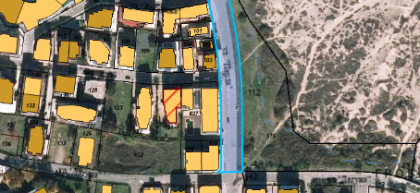

Стойност на проекта: проектиране, СМР и авторски надзор – 350 000 евро
Начин на финансиране: Дългово финансиране в размер до 350 000 евро - заем от финансова или кредитна институция.
Начин на обезпечаване: Залог върху настоящи и бъдещи парични вземания, представляващи настоящи и бъдещи приходи на Община Приморско.

ОБЩА ИНФОРМАЦИЯ:
Поемането на общински дълг за финансиране на инвестиционни проекти се извършва при спазване на изискванията на Закона за общинския дълг и действащата нормативна уредба. Осигурява се необходимата публичност и възможност за запознаване на гражданите с инвестиционното намерение и основните параметри на предлаганото финансиране. След провеждане на общественото обсъждане процедурата пордължава с подготовка на предложение от кмета на общината до Общински съвет. Предложението се внася за разглеждане и одобрение от Общинския съвет. Общинският съвет приема решение за поемане на дълга и определя основните му параметри, включително максималния размер и предназначението на средствата. След приемане на решението се предприемат необходимите действия за избор на финансова институция/кредитор и договаряне на финансирането при одобрените от Общинския съвет параметри. След сключване на договора за кредит средствата се усвояват по предназначение и се насочват към реализацията на одобрените инвестиционни проекти.
Реализацията на отделните проекти се извършва при спазване на приложимото законодателство, включително изискванията относно инвестиционното проектиране, строителството, обществените поръчки и финансовия контрол. Общината изпълнява и задълженията си за отчетност и предоставяне на информация относно поетия общински дълг, включително вписването и актуализирането на данните в Централния регистър на общинския дълг. По този начин процедурата гарантира, че поемането на дълг е обвързано с конкретни инвестиционни цели, подлежи на решение от Общинския съвет, публичност, финансов контрол и последващо отчитане.
Поемането на общински дълг е необходимо за осигуряване на финансов ресурс за реализация на инвестиционна програма с висока обществена значимост. Предвидените проекти са насочени към създаване, възстановяване и модернизиране на дълготрайни публични активи и инфраструктура, които ще бъдат използвани от настоящите и бъдещите жители на общината, както и от многобройните посетители и туристи. Чрез заемното финансиране се създава възможност необходимите инвестиции да бъдат реализирани в разумни срокове, без да се допуска прекомерно ограничаване на средствата за текущо предоставяне на основни публични услуги. По този начин се постига баланс между поддържането на текущата дейност на общината и необходимостта от инвестиции в нейното бъдещо развитие.
Инвестиционната програма обхваща проекти в сферата на градската и транспортната инфраструктура, благоустрояването, крайбрежната зона, парковете и обществените пространства, образованието, културата, спорта и здравеопазването. Реализирането им ще подобри качеството на живот на местното население, ще повиши безопасността и достъпността на градската среда и ще създаде по-добри условия за развитие на туризма и местната икономика. Съществено значение има и обстоятелството, че финансираните чрез дълга обекти представляват дълготрайни активи с обществено предназначение, чийто полезен живот надхвърля значително периода на тяхното изграждане и финансиране. По този начин настоящата инвестиция ще създава обществена стойност в продължение на години и ще бъде в полза не само на настоящото, но и на бъдещите поколения жители и посетители на общината.
Поемането на дълг следва да се разглежда като инструмент за ускоряване на необходимото инфраструктурно развитие и за реализиране на проекти, които поради своя мащаб не могат да бъдат изпълнени в кратки срокове единствено със средства от годишния общински бюджет.
Прогнозни параметри по дълга:
- Предназначение на дълга - финансиране изпълнението на гореописаните проекти:
- Максимален размер на дълга до 8 000 000 евро;
- Валута на дълга – евро;
- Срок на кредита – до 216 месеца с включен гратисен период между 12 – 24 месеца;
- През гратисния период кредитът може да се ползва като инвестиционен. Лихва се дължи само върху усвоената сума;
- Максимален лихвен процент – годишна лихва в размер не повече от 3,5 процентни пункта за целия период на дълга. Лихвен процент при просрочие на главница и неустойка при просрочие на лихва – не по високи от 5 (пет) процентни пункта над лихвения процент за редовна главница на годишна база.
- Срок на усвояване – до 36 месеца от датата на подписване на договора за кредит;
- Начин на погасяване на главницата – на равни месечни вноски, след изтичане на гратисния период;
- Начин на погасяване на лихвите – ежемесечно.
- Източници за погасяване – собствени приходи на община Приморско / чл. 45, ал. 1, т. 1, букви от „а” до „ж” от Закона за публичните финанси/ и обща изравнителна субсидия /чл. 52, ал.1, т.1, "б" от Закона за публичните финанси/.
- Начин на обезпечение на кредита – учредяване на залог по реда на ЗОЗ върху всички настоящи и бъдещи вземания на Община Приморско с произход собствени приходи по чл. 45, ал. 1, т. 1, букви от „а” до „ж” от Закона за публичните финанси и обща изравнителна субсидия по чл. 52, ал.1, т.1, "б" от Закона за публичните финанси.
- Други условия – без такси и комисиони по кредита, включително и за разглеждане, управление, ангажимент, предсрочно погасяване и др.

Информация за публичното обсъждане е публикувана на интернет страницата на Община Приморско – www.primorsko.bg, в раздел „Бюджет“.

Предложения и становища, във връзка с публичното обсъждане на дълга се приемат в деловодството на Община Приморско в срок до 17:00ч. на 15.10.2026г. и на e-mail: obshtina@primorsko.bg, в срок до 23:59ч. на 15.10.2026 година.

